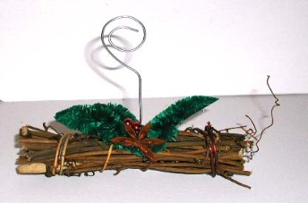 Fagotin porte-photo

Fournitures :
- Des petites branches sèches
- De la ficelle ou du fil de laiton
- Des glands, noisettes, petites pommes de pins, baies et fruits d'arbre séchés, plumes
- Du fil de fer galvanisé
- Des éléments de décoration comme des branches de sapin en papier, des petites boules de verre, des petits pères Noël ...
- De la colle Néoprène en gel (ou un pistolet à colle pour les plus grands)
- Une feuille de beau papier

Réalisation du porte-photo
- Confectionner un petit fagot de branches et l'attacher avec de la ficelle ou du fil de laiton.
- Couper un fil de fer de 30 cm environ.
- Enrouler l'une des extrémités du fil sur lui-même comme un escargot.
Passer l'extrémité du fil de fer à travers le fagotin et la recourber pour qu'elle ne glisse pas.
- Fixer le fil de fer au fagotin avec de la colle.
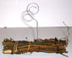
- Coller les éléments de décoration sur le fagotin.
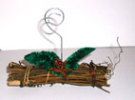
- Glisser une photo dans l'escargot en fil de fer.

